新 书 推 荐

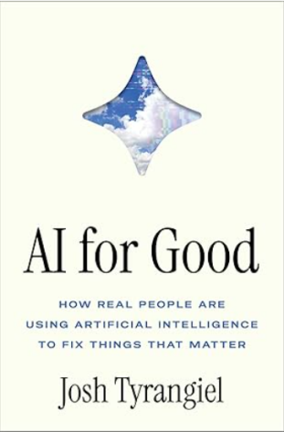
中文书名：《AI 向善：平凡实践者如何用人工智能改变关键问题》
英文书名：AI for Good: How Real People Are Using Artificial Intelligence to Fix Things That Matter
作 者：Josh Tyrangiel
出 版 社：Simon & Schuster
代理公司：ANA/Jessica
页 数：272页
出版时间：2026年5月
代理地区：中国大陆、台湾
审读资料：电子稿
类 型：大众社科
Best Sellers Rank:
#95 in Social Aspects of Technology
#204 in Artificial Intelligence & Semantics

内容简介：

与围绕AI的喧嚣论战不同，《AI向善》探讨了AI在实践中如何真正改善我们的生活，并讲述了那些站在这场新“AI创业”前沿的普通公民的故事。

AI常被描绘成一股彻底变革的力量，要么将我们引入乌托邦式的未来，要么将我们拖向生存的毁灭。但这本书讲述了一个不同的故事。它不关注那些想要用AI“搞破坏”的知名科技CEO，而是关注一群聪明的实用主义者，他们正利用AI让世界变得更美好。

乔什·泰朗吉尔的AI之旅始于深夜YouTube上的一段视频，视频主角是古斯塔夫·佩尔纳将军——这位退休的四星上将曾在“曲速行动”期间负责新冠疫苗的分发工作。佩尔纳将军的成功——以及疫情的终结——依赖于AI整合和标准化海量物流数据的实际能力。AI不是故事中的英雄——它是帮助普通人完成任务的工具。

这本书追随的就是这些普通人，他们构成了一种AI反主流文化。它探讨了AI在政府服务、医学、教育和人际联系领域中的静默革命——在这些地方，AI被用来增强人类判断，而非取代它。它讲述了教师、医生和公务员的故事，他们往往是在解决具体、实际问题的过程中偶然接触到AI，很多人此前毫无软件经验。

当AI辩论中最响亮的声音在讨论末日场景和万亿市场机会时，这本书聚焦于那些在混乱、渐进但影响深远的AI实践领域工作的人们。然而，有一个重要的提醒：成功并非板上钉钉。改变是艰难的。机构行动迟缓。但即使在失败中，对于那些希望细心、周全地利用AI来建设更美好今天的人来说，也都有经验可循。

作者简介：

乔什·泰朗吉尔（Josh Tyrangiel）是《大西洋月刊》的撰稿人。他曾任《彭博商业周刊》编辑和彭博媒体首席内容官。作为十二次艾美奖和皮博迪奖获奖制片人，他创办了HBO的《Vice新闻之夜》，并为HBO、Netflix和Apple TV制作了多部长篇纪录片。

媒体评价：

“生动、诙谐、观察敏锐，对AI炒作进行了批判。”
——《柯克斯评论》

全书目录：

引言

第一部分：我相信孩子是我们的未来
埃德死了
如何训练你的导师（同时慢慢失去理智）
你会在很长一段时间里感到失望，直到不再失望
搞定布芬顿
每个学生都是评论家
今天更人性化

第二部分：医生，治好你自己
汤米
数字孪生
鬼屋里的二十美元汉堡
农夫与武士
医院与酒店
败血症

第三部分：一个共和国，如果你能优化它
将军的警告
后勤领域的登月计划
成就非凡之事的短暂时刻
铁三角中的露露乐蒙
僵化中层的悲剧
情感助推
美国国税局的AI搏击俱乐部
业余爱好者与破坏者

第四部分：唯有连接
伊丽莎和她的后代
菲利克斯
零样本
发刷中的谜团
大卫与歌利亚

后记
致谢
索引

感谢您的阅读！
请将反馈信息发至：版权负责人
Email：Rights@nurnberg.com.cn
安德鲁·纳伯格联合国际有限公司北京代表处
北京市海淀区中关村大街甲59号中国人民大学文化大厦1705室, 邮编：100872
电话：010-82504106, 传真：010-82504200
公司网址：http://www.nurnberg.com.cn
书目下载：http://www.nurnberg.com.cn/booklist_zh/list.aspx
书讯浏览：http://www.nurnberg.com.cn/book/book.aspx
视频推荐：http://www.nurnberg.com.cn/video/video.aspx
豆瓣小站：http://site.douban.com/110577/
新浪微博：安德鲁纳伯格公司的微博_微博 (weibo.com)
微信订阅号：ANABJ2002


